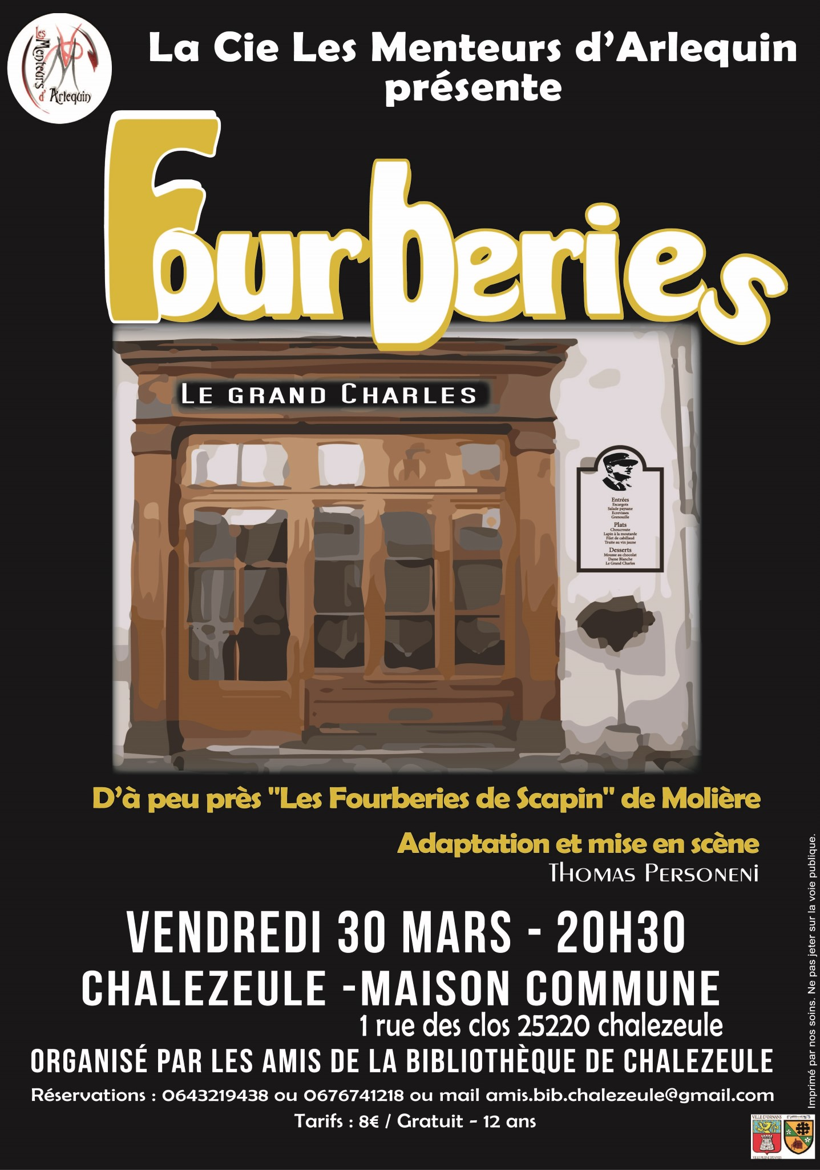
Coupon à retourner avec un chèque libellé à l'ordre de l'Association à l'adresse:
Association « les Amis de la Bibliothèque de Chalezeule »
chez Mme Palumbo Michèle, 1 rue de Port Arthur 25220 Chalezeule

Nom: . . . . . . . . . . . . . . . . . . . . . . . . . . . . . . . .Prénom: . . . . . . . . . . . . . . . . . . . . . Adresse: . . . . . . . . . . . . . . . . . . . . . . . . . . . . . . . . . . . . . . . . . . . . . . . . . . . . . . . . .
Téléphone: . . . . . . . . . . . . . . . . . . .Mail : . . . . . . . . . . . . . . . . . . . . . . . . . . . . . . . .

Adultes : X 8€ = € Gratuit – de 12 ans
vente de tickets sur place dans la limite des places disponibles

